



QUEM
SOMOS

Desde 2017 criamos sistemas personalizados e implatamos a automação de processos repetitivos. Além da prestação de serviço em gestão
de marketing digital.
Ajudamos empresas de diferentes segmentos a pensarem fora da caixa e atualizarem-se no
mercado como um todo.
Facilitando a rotina e gestão administrativa.
Através da nossa expertise,
+10 empresas foram impulsionadas com os nossos sistemas personalizados e pelo marketing estratégico.

@cloudsolutions.ltda

NOSSO
DNA

A Cloud Solutions tem por missão facilitar a gestão de processos repetitivos nas empresas, através da criação de sistemas personalizados ou implantação de RPA (Robotic Process Automation).
Com valor justo ao mercado, damos total autonomia e liberdade ao contratante.
Visamos a ampliação de oportunidades de negócios dos nossos clientes, oferecemos fotografia profisional e gestão completa do marketing digital.

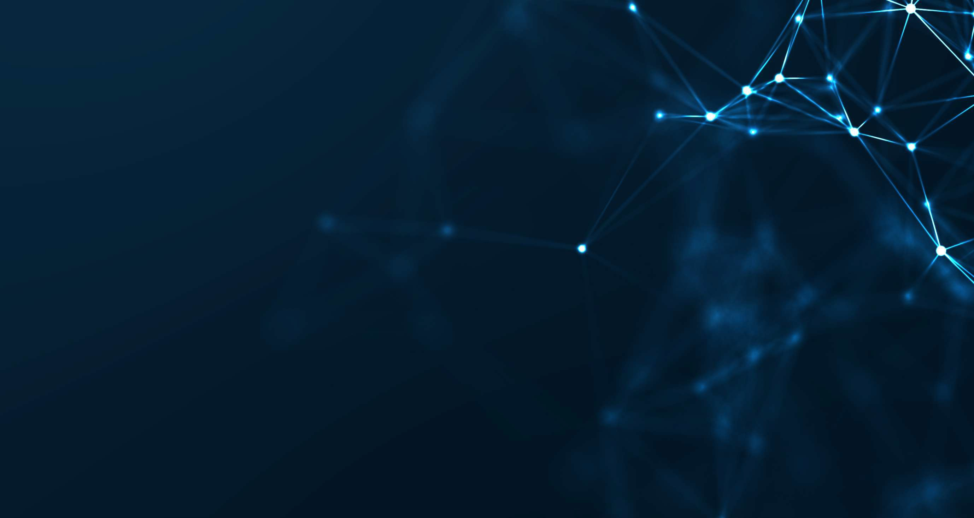
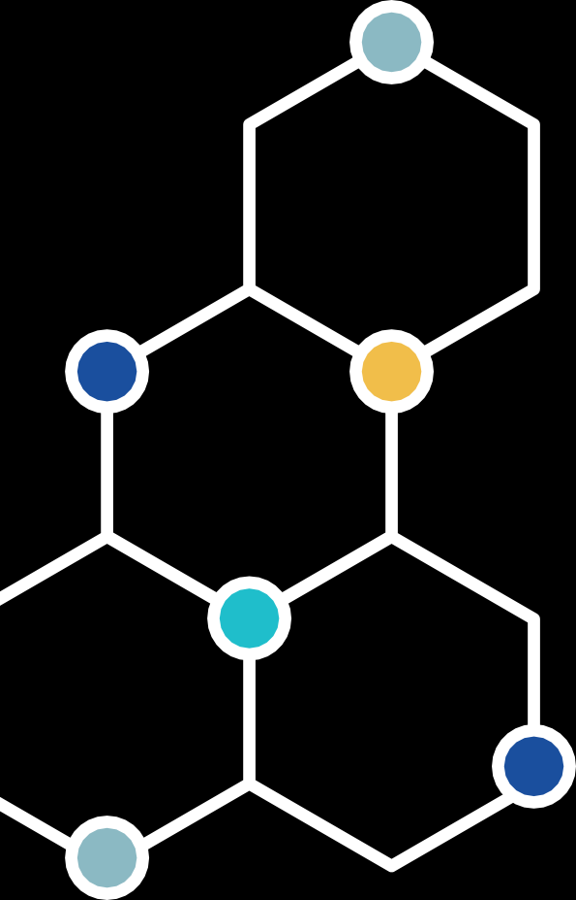

@cloudsolutions.ltda




Nossos diferenciais estão desde a excelência na prestação de serviço de forma exclusiva (sem terceirização), gerando resultados mais rápidos e significativos, atendimento personalizado e autonomia para a sua empresa cuidar de forma independe os sistemas criados.
SOBRE
Oferecemos assessoria completa no marketing digital através da criação de sites, LPs, gestão de redes sociais, implantação de campanhas, Google Ads, design para papelaria, fotografia corporativa e muito mais.

@cloudsolutions.ltda

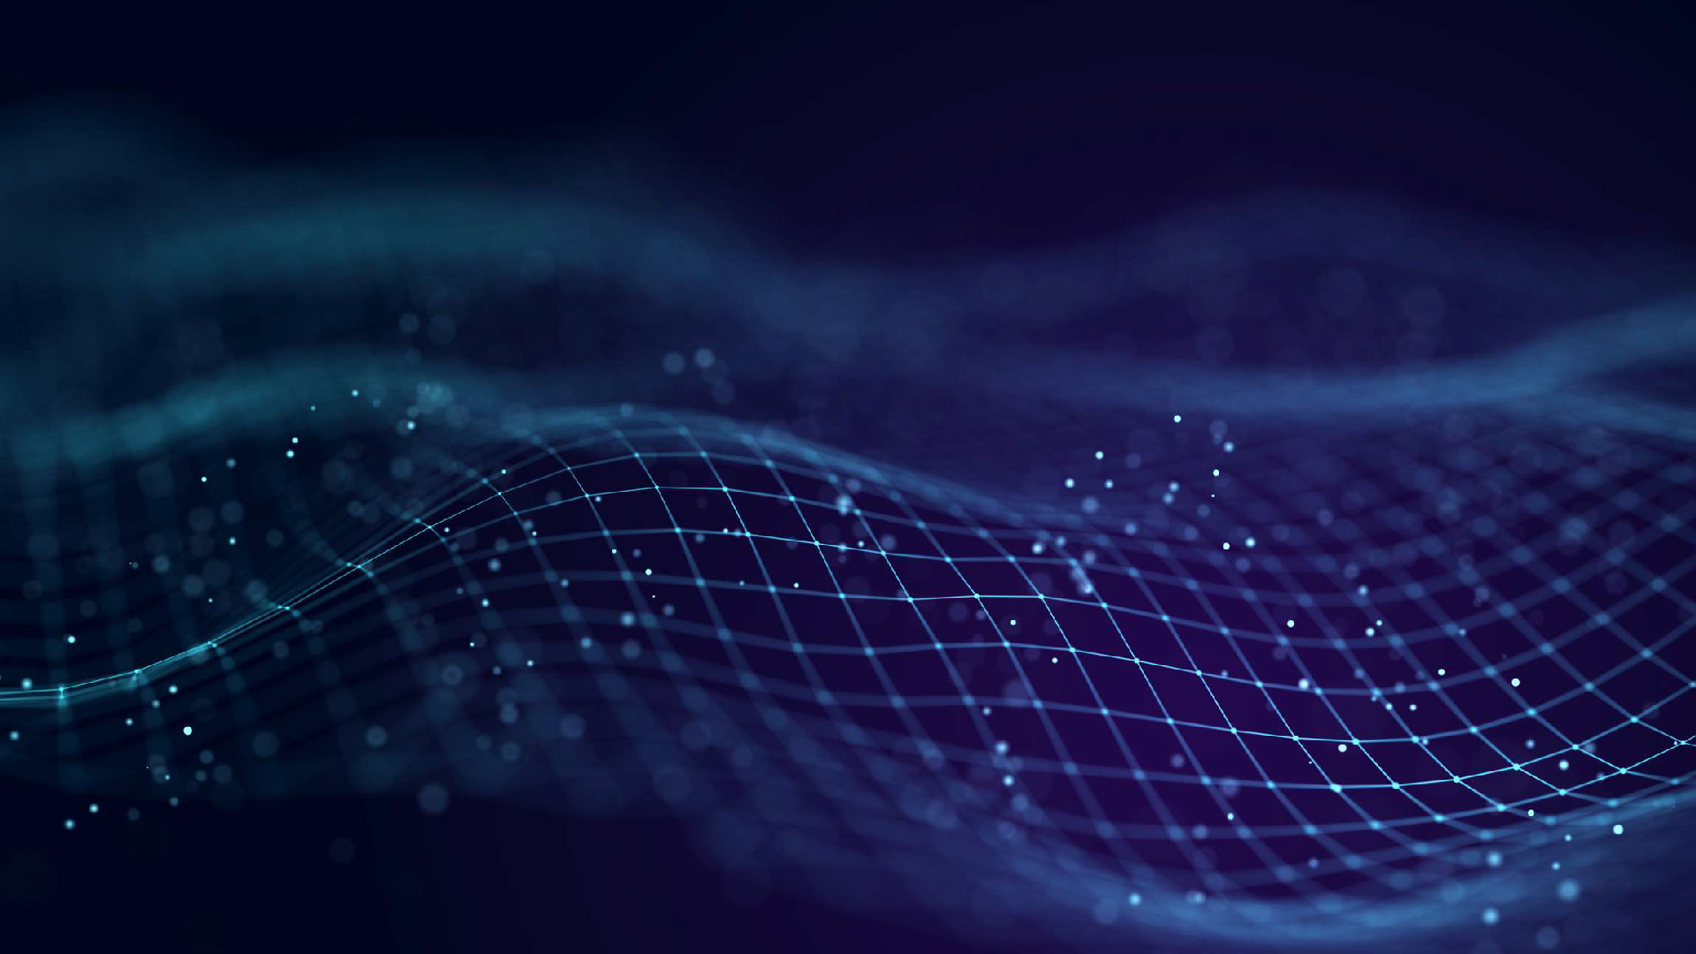
SISTEMAS
PERSONALIZADOS
Sua empresa pode e precisa evoluir processos

ESTASTÍSTICAS

Em 2024, 72% das empresas do mundo já adotaram essa tecnologia, um avanço significativo comparado aos 55% em 2023.
Fonte: CNN Brasil 08/06/2024

Automação está presente em 78% das empresas brasileiras.

‘‘Automação tem sido usada para economizar custos e aumentar satisfação de clientes, além de permitir funcionários focar em outras tarefas.’’
Fonte: Revista Valor Econômico 23/04/2024.

Tendências de Automação de processos para 2025: o futuro das empresas conectadas

‘‘...Em 2025, as empresas buscarão expandir o uso de automação além das operações, abrangendo funções estratégicas como experiência do cliente e inovação de produtos”.
Fonte: Estadão - Blue Studio Express - 23/01/2025

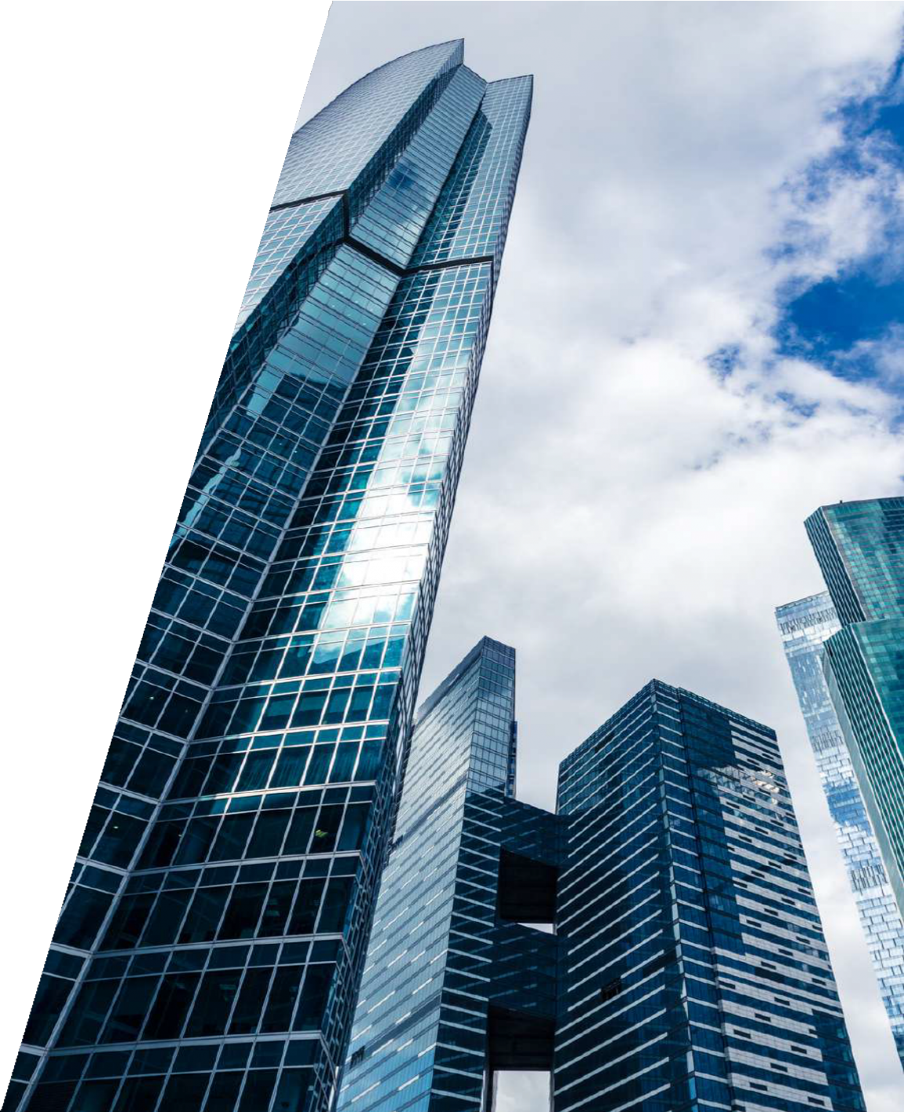
SISTEMAS &
PROGRAMAÇÃO

Desenvolvimento Web
- Desenvolvimento de sistemas completos para gestão empresarial, vendas, logística, e-commerce, entre outros.
- Integração com APIs de terceiros para maior funcionalidade.
Criação de Websites Institucionais
- Desenvolvimento de sites responsivos para apresentação de produtos ou serviços.
- Design exclusivo e alinhado à identidade visual da sua empresa.
- Otimização para mecanismos de busca (SEO).
Landing Pages e Hotsites
- Páginas focadas em campanhas de marketing ou lançamento de produtos.
- Estruturas leves, rápidas e otimizadas para conversão.

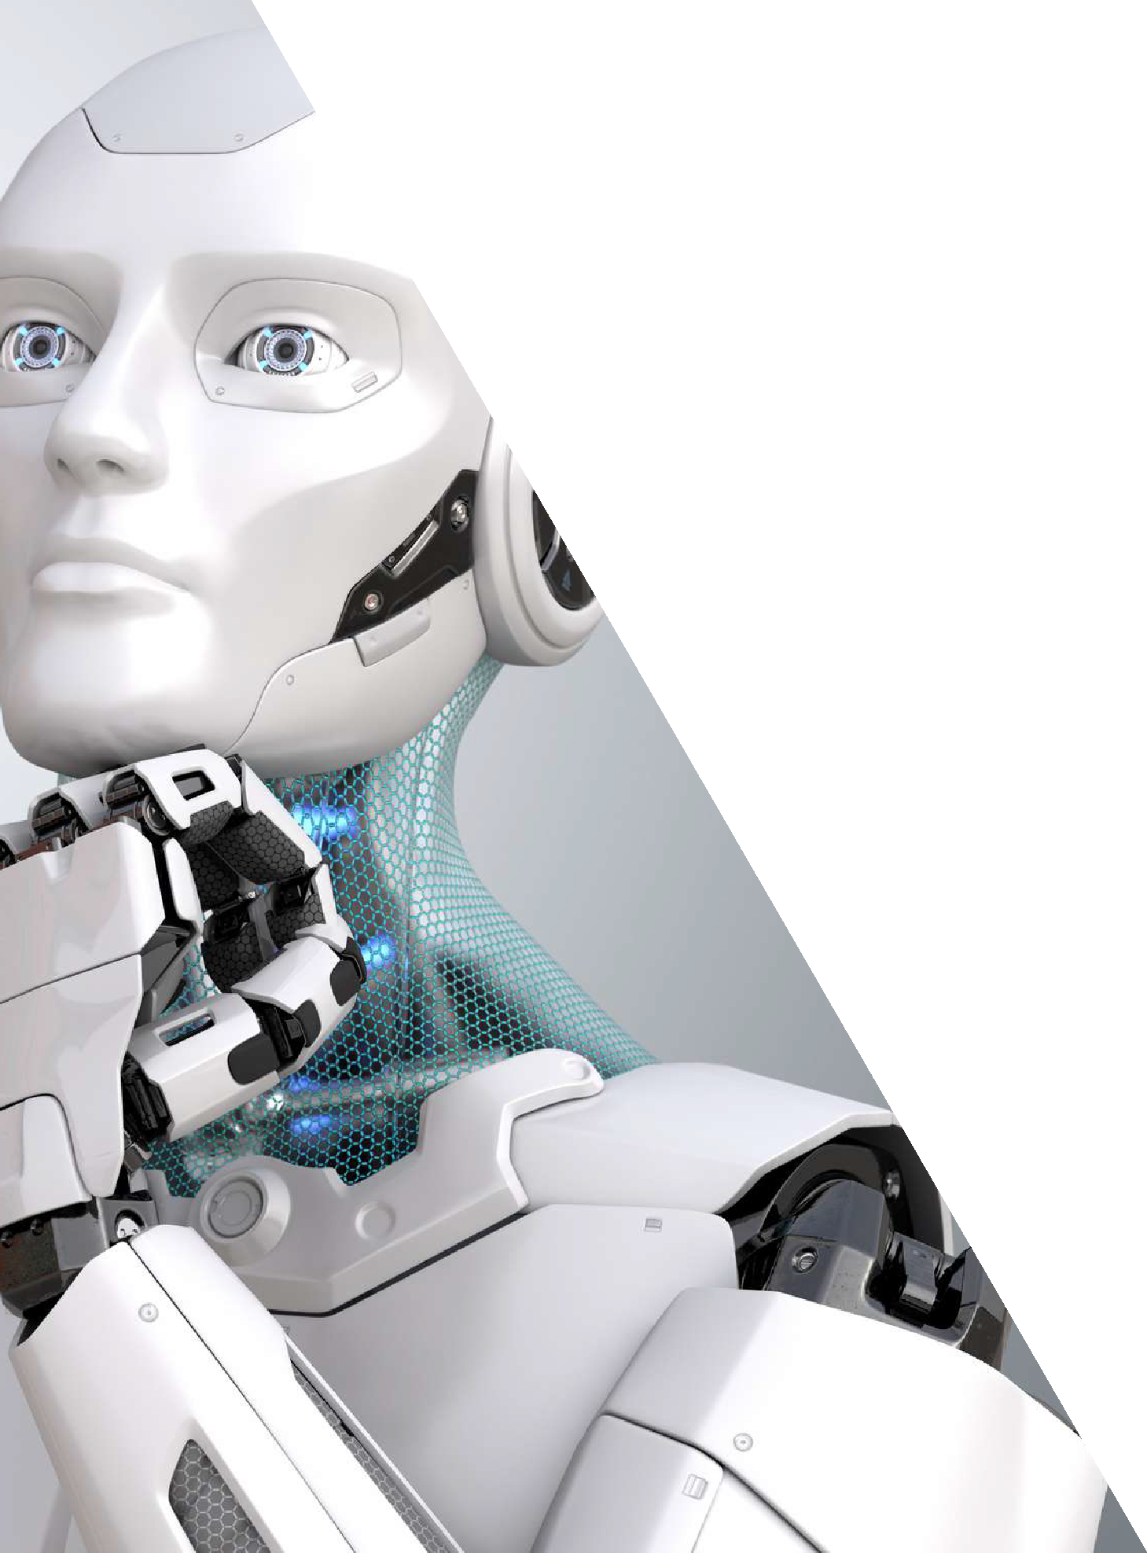

AUTOMAÇÃO DE
PROCESSOS (RPA)
- Criação de fluxos para automatizar tarefas administrativas
e operacionais com AutomationEdge.
- Extração e manipulação de dados em diferentes sistemas
(ERPs, CRMs, bancos de dados, etc.).

Integração com Sistemas Legados
- Desenvolvimento de automações para integrar sistemas antigos com
novas soluções, garantindo maior produtividade.

Gerenciamento e Monitoramento de Bots
- Configuração, execução e suporte para bots
em ambiente de produção.
- Relatórios detalhados sobre a performance e os resultados obtidos.

**Oferecemos somente consultoria e implantação do sistema, caso precise contratar a ferramenta AutimationEdge Brasil temos parceria.


CONSULTORIA &
SUPORTE TÉCNICO

Consultoria em Transformação Digital
- Identificação de processos que podem ser digitalizados ou automatizados.
- Análise de tecnologias que agreguem valor ao seu negócio.

Treinamento em RPA
- Capacitação da equipe para operar e gerenciar bots criados em AutomationEdge.

Manutenção e Suporte Técnico
- Atualizações e ajustes em sistemas e automações já desenvolvidos.
- Atendimento ágil para resolução de problemas e implementação de melhorias.

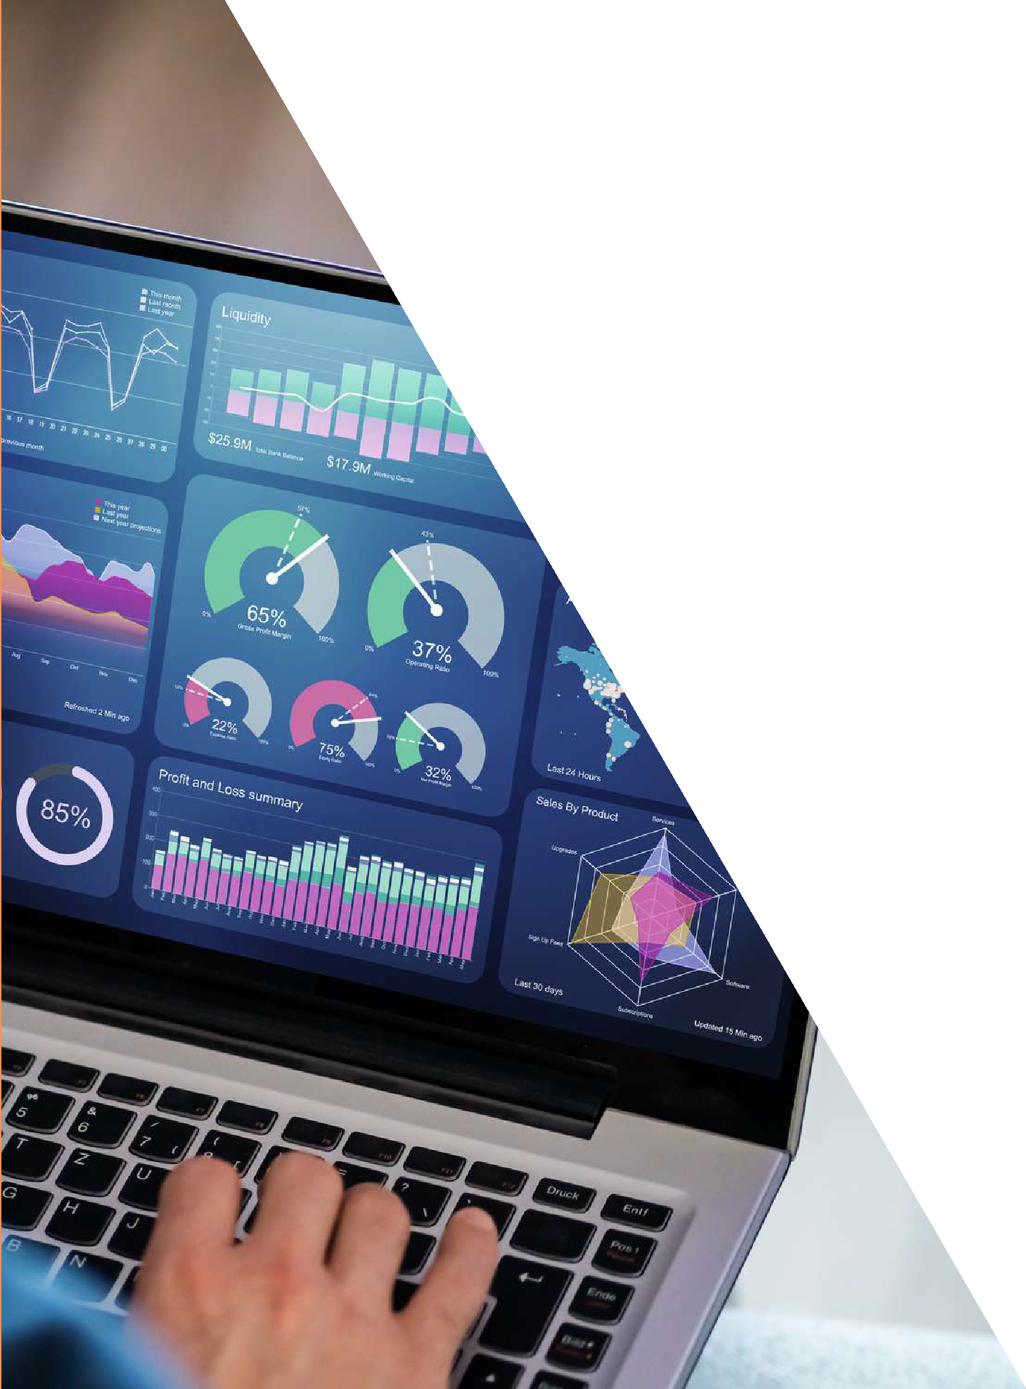
INTEGRAÇÃO DE API_{s}
E PROJETOS PERSONALIZADOS

Desenvolvimento de APIs
- Criação de APIs REST para conectar sua aplicação com outras ferramentas e plataformas.

Integração de Ferramentas
- Conexão entre sistemas de diferentes fornecedores
para automatizar fluxos de trabalho.

Projetos Personalizados
Desenvolvimento Sob Demanda
- Entrega de soluções sob medida para atender às necessidades específicas do cliente.

Análise de Viabilidade Técnica
- Consultoria para determinar a melhor abordagem
tecnológica para seus projetos.


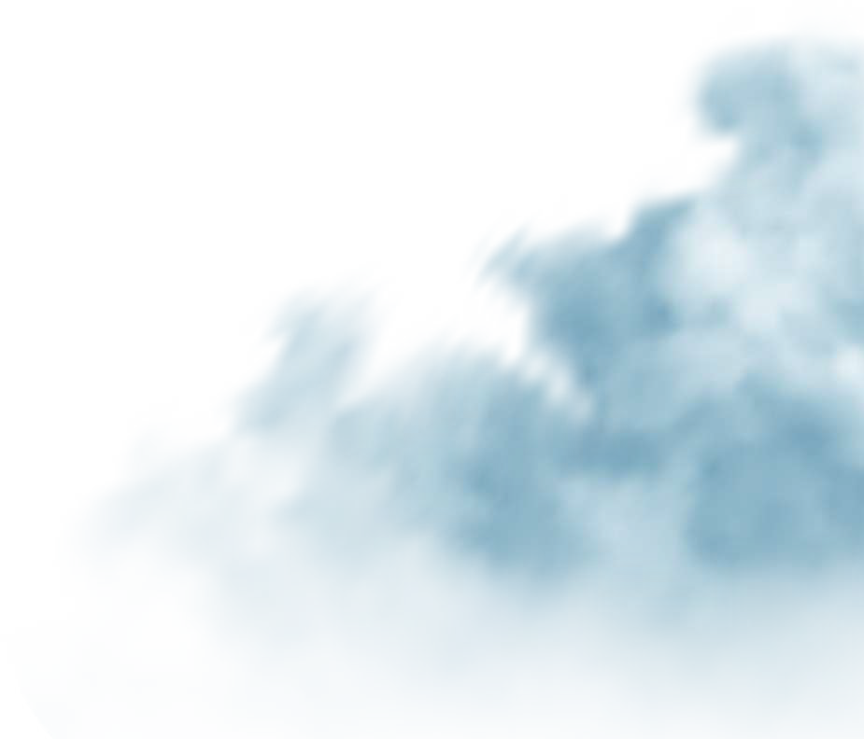

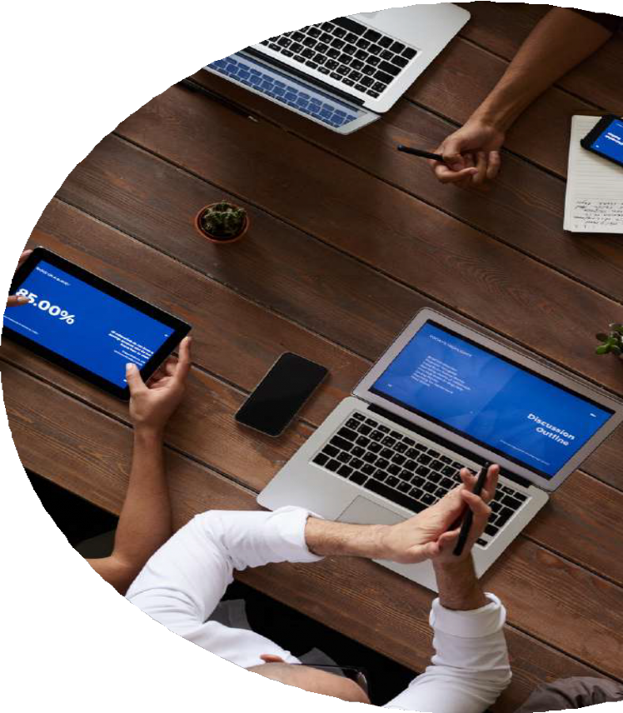
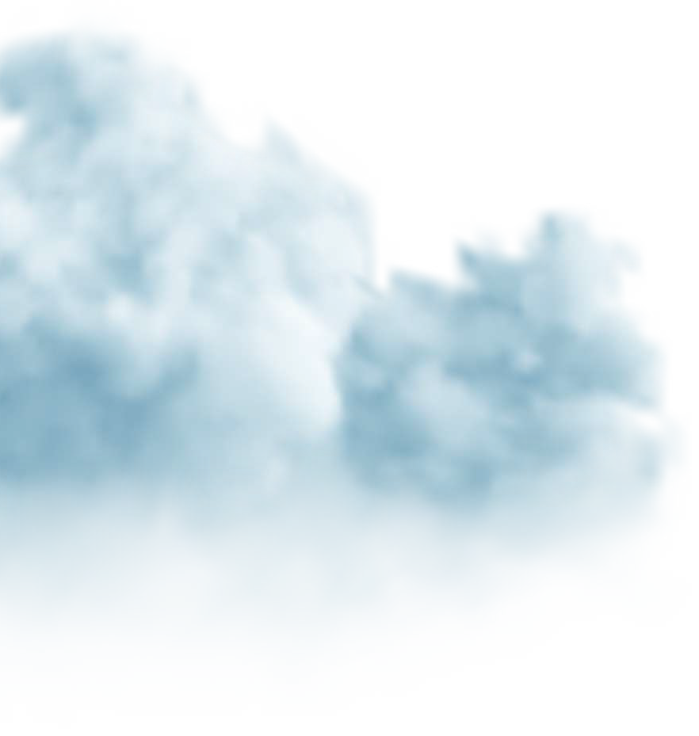
MARKETING DIGITAL

Porque quem não é visto, não é lembrado.

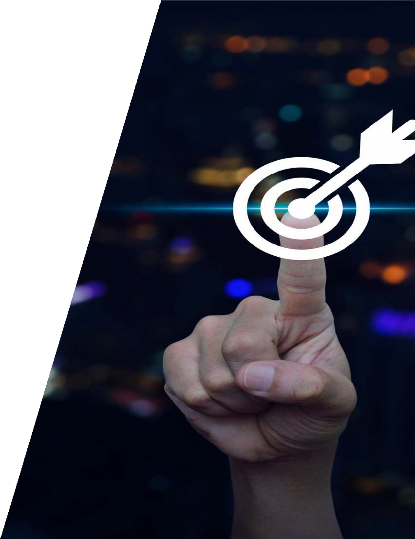
BRANDING
Desenvolvimento da sua marca
- Briefing com foco em metas e definição de objetivos
- Análise de posicionamento nas redes sociais
- Experiencia do cliente oculto
- Propósta de valor
- Manifesto da marca
- Identidade visual/ Persona
Criação de Apresentações Institucionais
- Apresentações interessantes para apresentação de produtos/serviços
- Design exclusivo alinhado à identidade visual da sua empresa.
Cartão de visita digital interativo
- Card personalizado com QR Code para acessar todos os contatos de uma só vez.
Arte para impressos/ Papelaria/ Brindes

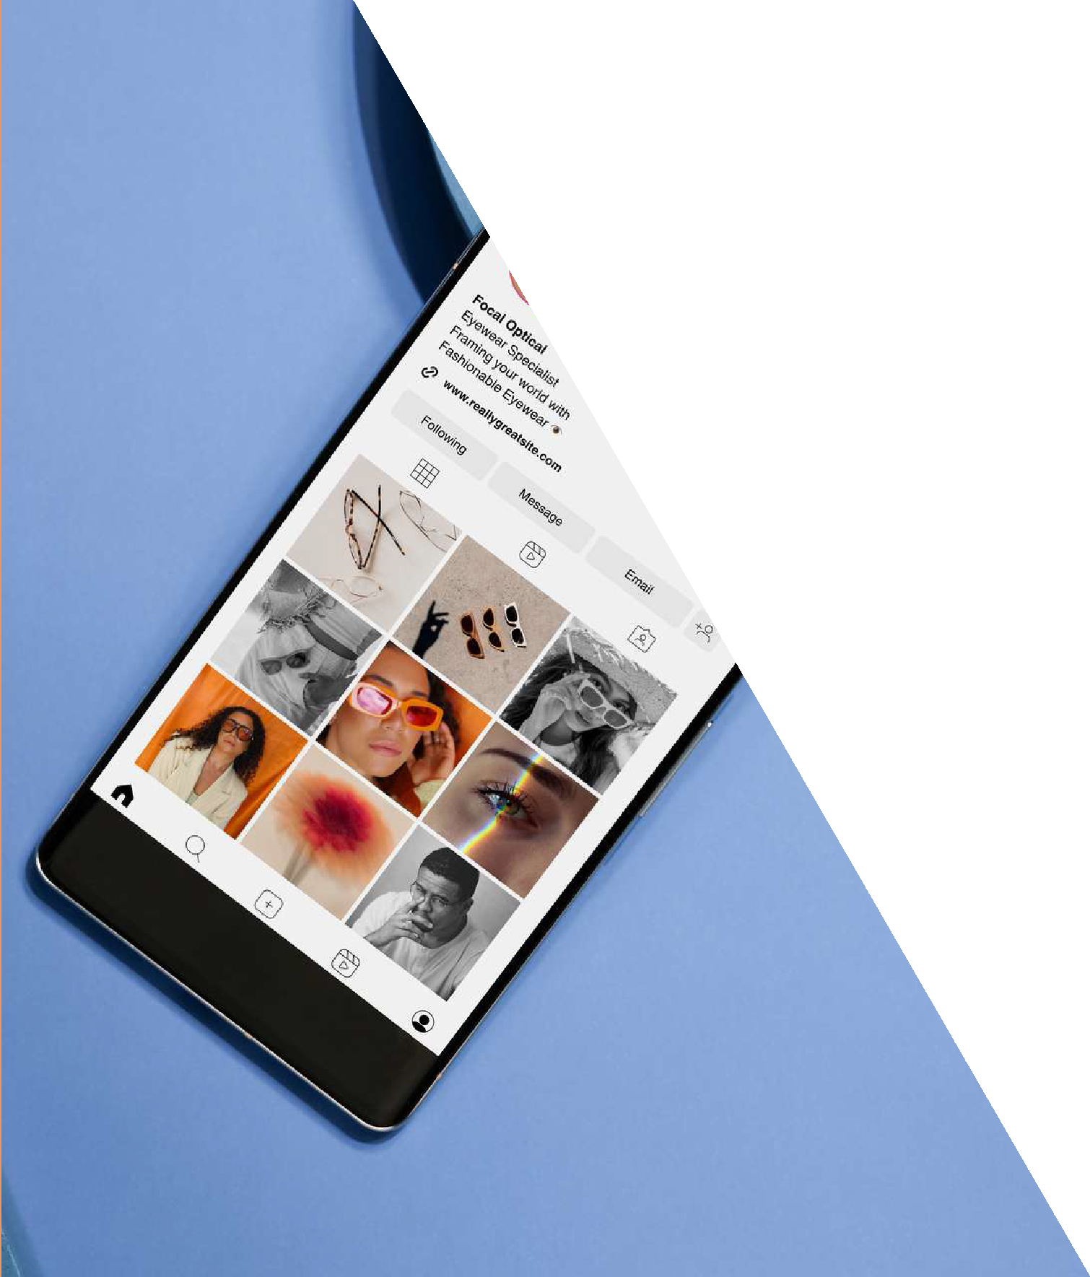
GESTÃO REDES SOCIAIS

Acessoria ou gestão das redes sociais
- Criação de conteúdo
- Design criativo e moderno
-Análise de resultados
- Pesquisa de tendências do nicho
- Copywriter
- Edição de vídeos
- Estratégias e campanhas de vendas
Postagens e administração pelo Business Meta:
Instagram/Facebook e Linkedin

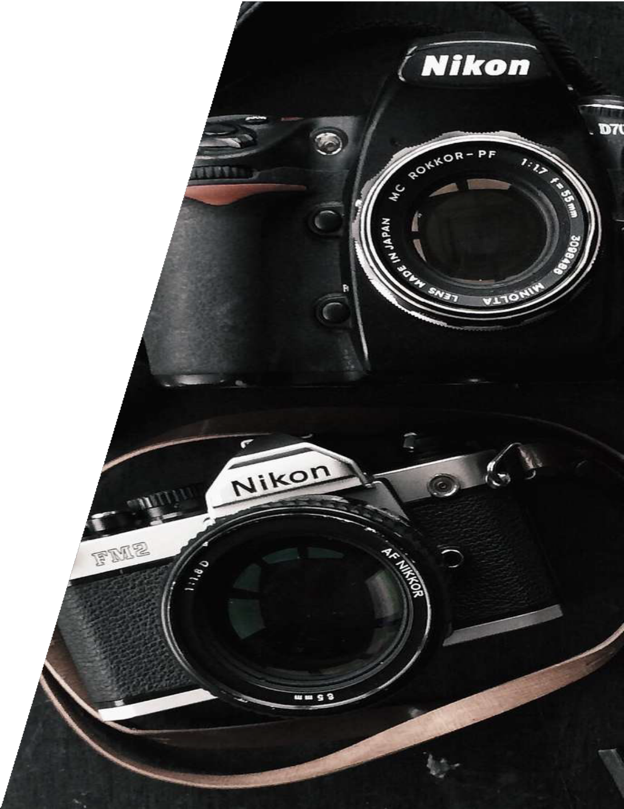
PRODUÇÃO AUDIO VISUAL

Fotografia Corporativa
- Em estúdio (locação contratada a parte)
- In company
- Externa
SEOs, equipes e departamentos.
Tudo para mostrar ao mundo a sua empresa de forma profissional e com autoridade no seu segmento.

Parceria com cineastas/cinegrafistas
-Clipes
-Comerciais
-Vídeo de drones





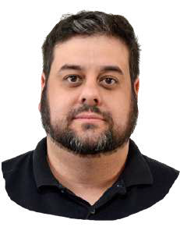
Felipe S Lara
Programador Sênior

Salve o nosso contato escaneando o QR Code com o seu celular:

